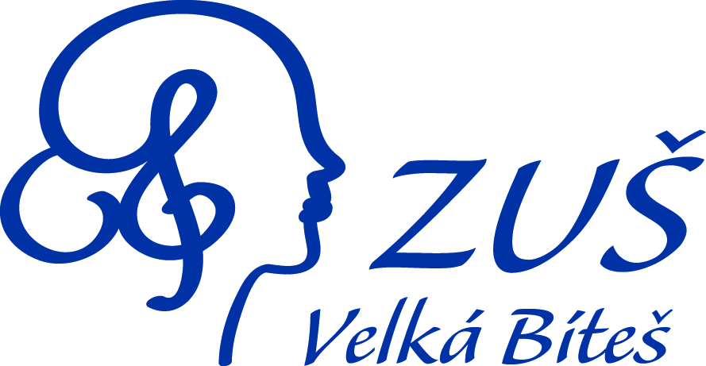

INFORMACE O VZDĚLÁVÁNÍ
PRO ŠKOLNÍ ROK 2016 – 2017

Zápis do přípravných a prvních ročníků je
30.5. 2016 a 1.6. 2016
od 13 do 16 hodin v učebnách jednotlivých oborů ZUŠ.

Počet přijímaných žáků je omezen celkovou kapacitou školy (300 žáků) povolenou MŠMT.

Obor hudební
Orientační talentová zkouška, vyplnění přihlášky a zápis v učebně houslí ( přízemí-p.uč. Barbora Ryšánková)

Obor taneční
Informační pohovor s vyučujícím, vyplnění přihlášky a zápis ve velkém sále ZUŠ (přízemí - p.uč. Zdeňka Punarová)

Obor výtvarný- pondělí a úterý od 14.00 – 16.00 hod.
Informační pohovor s vyučujícím, vyplnění přihlášky a zápis v učebně výtvarného oboru (přízemí - p.uč. Jarmila Tomková)

Zápis do třídy v Osové Bítýšce bude ve středu 1.6. 2016 od 14 do 16 hodin v ZŠ Osová Bítýška.

Přihlášky lze také stáhnout z webu školy www.zusbites.cz v sekci dokumenty a vyplněné již přinést na příjímací řízení.

František Kratochvíl

ředitel ZUŠ Velká Bíteš

